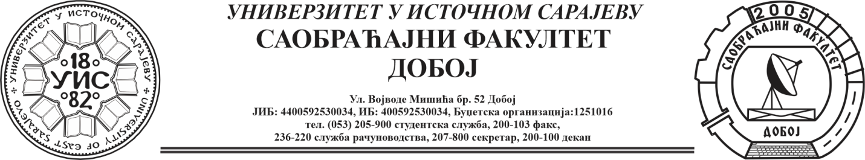
Добој, 18. 9. 2025.
РЕЗУЛТАТИ ИСПИТНОГ РОКА

ПРЕДМЕТ: „МЕХАНИЗАЦИЈА И ТЕХНОЛОГИЈА ПРЕТОВАРА“
Одржаног дана: 18. 9. 2025.
P.  бр | ПРЕЗИМЕ И ИМЕ | Број индекса | ПРЕДИСПИТНЕ  ОБАВЕЗЕ | КОЛОКВИЈУМИ | ОСТВАРЕНИ БРОЈ БОДОВА НА ИСПИТУ | ОЦЈЕНА
1. | Суљаковић Тарик | 1575/21 | + + = |  | Положио: 4. 9. 2025.  (17,85)→ (6) | задовољава (6)
2. | Лолић Маријана | 231/09 | + + = |  | Положила: 20. 3. 2018.  (17,5)→ (6) | задовољава (6)
3. | Ковачевић Ана - Марија | 1644/22 | + + = | $51→$(8,925)→(6)  $76→$(13,3)→(6) |  | добар (7)
4. | Лукић Зорана | 1077/15 | + + = |  | Положила: 13. 9. 2022.  (22,75)→ (7) | добар (7)
5. | Мешановић Ирма | 1504/20 | + + = |  | Положила: 26. 6.2024.  (19,95)→ (6) | задовољава(6)

Усмени дио испита одржаће се дана 22. 9. 2025. године у 09⁰⁰ часова.

Предметни професор:
Др Ратко Ђуричић, ред. проф.

